Δείτε ποιοι δρόμοι έχουν κλείσει λόγω των έντονων βροχοπτώσεων
Τοπικά 12/4/2016 - 5:10 μμ Σχολιάστε Εκτύπωση -
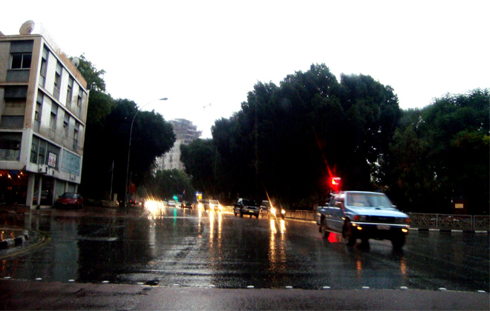
Έπειτα από ανακοίνωση της Αστυνομίας σας ενημερώνουμε ότι λόγω των έντονων βροχοπτώσεων έχουν κλείσει για την τροχαία κίνηση οι ακόλουθοι δρόμοι:
Αγίου Δημητριανού στη Λακατάμεια
Αγίου Ιώαννη Χρυσοστόμου στη Λακατάμεια
Ιωάννη Καποδίστρια στη Λακατάμεια
Μεγάλου Αλεξάνδρου στο Στρόβολο – (γεφύρι ποταμού Πεδιαίου)

